

***FACULTAD DE INGENIERIA***

**Implementación de un sistema web para optimizar el control de asistencias y la gestión de reporte para el banco “MiBanco”**

INTEGRANTES:

* Yalico Guevara, Pablo U21303670
* Prieto Huertas, Jose Alonso U21210429
* Taype Ccoicca, Joseph Ovido U21206633

**Curso:**

Integrador I: Sistemas Software

**Docente:**

Effio Gonzales, Carlos Alberto

**Lima - Perú**

**13 de abril de 2025**

**SISTEMA WEB PARA LOS ALUMNOS DEL COLEGIO “DANIEL ALOMIA ROBLES”**

Introducción 3

CAPITULO I 4

1. Aspectos Generales 4

1.1. Definición del problema 4

1.2. Definición del problema 5

Capitulo II 11

Marco teorico 11

2.1. Fundamento teórico 11

CAPITULO III 23

3.1. Desarrollo de la solución 23

3.1.1. Requerimientos funcionales y no funcionales 23

3.1.2. Prototipos 27

3.1.3. Diagrama de Caso de Uso 36

3.1.4. Diagrama de secuencia 44

3.1.5. Diagrama de clases 45

3.1.6. Modelos de datos 46

3.1.7. Implementación en Java/PHP 49

CAPITULO IV 51

Conclusiones 53

Referencias bibliográficas 54

# Introducción

En la era digital, la incorporación de tecnologías en diversos aspectos de la vida cotidiana ha dejado de ser una opción para convertirse en una necesidad. La educación, como uno de los pilares fundamentales de la sociedad, no es ajena a esta transformación. Los avances tecnológicos han permitido no solo mejorar la eficiencia de los procesos administrativos, sino también democratizar el acceso a la educación y hacerla más inclusiva y equitativa.

Este proyecto aborda la necesidad de modernizar uno de los aspectos clave en la gestión educativa: el proceso de matrícula. Con el desarrollo de un sistema web, se pretende eliminar las barreras impuestas por los métodos tradicionales basados en papel, ofreciendo una solución que responde a las demandas de la era digital y se alinea con las expectativas de una sociedad cada vez más conectada. Este esfuerzo es parte de una tendencia global hacia la digitalización, que busca no solo optimizar el funcionamiento interno de las instituciones educativas, sino también mejorar la experiencia de todos los involucrados, desde los administradores hasta los padres y alumnos.

En este contexto, la implementación de un sistema web para la matrícula escolar en el colegio "Daniel Alomia Robles" no solo representa una mejora técnica, sino un paso importante hacia una educación más accesible y eficiente. El objetivo del proyecto es facilitar la inscripción y gestión de datos, promoviendo una transición fluida hacia un entorno educativo más moderno y adaptado a las necesidades del siglo XXI.

# CAPITULO I

## Aspectos Generales

### Definición del problema

El problema dentro del colegio “Daniel Alomia Robles” es que a los padres se les dificulta realizar la matrícula de sus hijos, ya que el colegio las realiza de manera manual a base de un registro escrito a mano en grandes libretas separadas por años, esto no solo dificulta a los padres de familia y quienes tengan que llevar cuenta de estos registros constantes. A esto le tenemos que agregar que se dificulta la búsqueda de información pasada de algunos alumnos, o la edición de datos ya que para esto pudimos percatarnos de que utilizan liquid paper para borrar los datos y sobrescribir los nuevos, esto no solo complica la lectura correcta de los documentos, sino que también deteriora y desgasta las hojas. Se evidencio mucho más la necesidad de un sistema de software que facilite estas acciones en el pico de la pandemia donde segunda la nota de prensa de la página web nacional de artículos del gobierno se indica que cerca de 500’000 alumnos de colegios privados se pasaron a colegios públicos durante la época de la pandemia debido a la alta tasa de desempleo que surgió durante esa época. Esto causo el colapso de muchos servidores que no estaban preparados para albergar esa cantidad de usuarios según nos indica “Brayan Xavier Becerra” en el diario “La República” que el consumo de internet en el mundo aumentó 19,5% durante la pandemia de covid-19, eso nos mostró la falta que nos hace la tecnología y esto ayudo a muchas instituciones tanto públicas como Facebook, BCP y otras más a mejorar y actualizar sus tecnologías. Este ejemplo es el que busca seguir la institución educativa publica “Daniel Alomia Robles” ya que el uso de libretas a modo de base de datos quedo obsoleta.

#### Misión

Facilitar el proceso de matrícula para los padres de familia, así como dinamizar y simplificar la administración y edición de los datos de los alumnos matriculados.

#### Visión

Ofrecer una plataforma web que permita a los padres matricular a sus hijos desde la comodidad de su casa y que los administradores puedan almacenar y modificar esta información de forma más simplificada.

### Definición del problema

#### Objetivo general

Mejorar el proceso de matrícula mediante la implementación de un sistema web que optimice tanto la gestión administrativa como la experiencia de inscripción de los alumnos en el colegio “Daniel Alomía Robles”, garantizando un manejo eficiente de los datos y una plataforma accesible para todos los usuarios.

#### Objetivos específicos

* Agilizar el proceso de matrícula de alumnos
* Optimizar la búsqueda de datos de los alumnos matriculados o que alguna vez estuvieron matriculados
* Implementar un sistema de log in tanto para padres, alumnos y maestros u administradores
* Garantizar un sistema de filtrado a base de diversos parámetros para facilitar la búsqueda de alumnos
* Acelerar el procesamiento y verificación de datos de los alumnos
* Permitir a los administradores realizar reportas sobre los alumnos matriculados

#### Alcances y Limitaciones

##### Alcances

* Establecer un sistema basado en una página web en el que los padres puedan inscribir a sus hijos por vía del Internet, eliminando los procesos manuales y los errores de la inscripción en papel.
* Los datos se pueden editar y actualizar de forma sencilla sin destruir el registro antiguo, como se hace con los formularios físicos en papel en los que se puede aplicar líquido corrector.
* Creación de un sistema de inicio de sesión que separará los estudiantes y los administradores y garantizará que cada usuario solo pueda acceder a la información y las funciones relevantes para su propia función.
* Esto implica proporcionar a los administradores pantallas y funcionalidades CRUD específicas que permitan una gestión completa de la base de datos.

##### Limitaciones

* La implementación de un sistema basado en la web y su base de datos asociada puede implicar grandes costos iniciales, así como costos de mantenimiento y gastos de actualización en el futuro.
* La dependencia de una red de internet fija y constante puede ser un problema para las familias ya que no todos cuentan con este servicio.
* Problemas con la seguridad de los datos de los alumnos y profesores, al ser una aplicación web estas suelen ser más vulnerables, así que la seguridad puede ser una limitación.
* Diseño algo complejo, al ser una web enfocada en la funcionalidad, puede que el aspecto grafico no sea el más amigable y sea algo complejo de entender al inicio.
* Cuello de botella, en caso demasiadas personas usen la página web pueden llegar a saturarla generando un cuello de botella y ralentizando el funcionamiento de está.

#### Justificación

##### Justificación Tecnológica

La implementación de un sistema web es crucial debido a la tendencia global hacia la digitalización, que ha mostrado beneficios claros en eficiencia y accesibilidad. Un sistema digital reduce los errores humanos asociados con los registros en papel y asegura la integridad de los datos. Según Muirhead (2020), los sistemas de gestión de información digital pueden mejorar la eficiencia en hasta un 30% en comparación con métodos tradicionales, permitiendo un acceso más rápido y seguro a la información. **En nuestro proyecto sobre el colegio “Daniel Alomía Robles”, el sistema web mejorará significativamente el proceso de matrícula, además de crear una plataforma en la que se pueda visualizar toda la información relevante del colegio, facilitando la gestión institucional y asegurando una experiencia más cómoda y eficiente para los estudiantes.**

##### ****Justificación Económica****

La transformación digital del proceso de inscripción en la escuela "Daniel Alomía Robles" tiene como objetivo no solo incrementar la eficacia administrativa, sino también maximizar la utilización de los fondos económicos de la institución. En la actualidad, el procedimiento manual de inscripción conlleva gastos considerables en recursos impresos, tiempo del personal administrativo y gestión física de documentos. Estos gastos constituyen un desembolso constante que podría ser reorientado hacia áreas de prioridad como la mejora de la infraestructura educativa. De acuerdo con la investigación de Valverde y Garrido (2019), los centros educativos que aplican sistemas digitales consiguen disminuir hasta un 25% de los gastos de administración. Para el instituto "Daniel Alomía Robles", se anticipa que la puesta en marcha del sistema web posibilite el eliminar gastos en materiales impresos, como fichas y formularios de matrícula como reducir la carga administrativa, liberando tiempo del personal.

##### Justificación Educativa

La adopción de un sistema web también es clave para fomentar la alfabetización digital entre los estudiantes y el personal administrativo. Pérez (2019) argumenta que la integración de tecnologías digitales en las escuelas no solo mejora la eficiencia administrativa, sino que también prepara a los estudiantes para un entorno laboral que cada vez depende más de la tecnología, brindándoles competencias esenciales para el futuro. **En nuestro proyecto sobre el colegio “Daniel Alomía Robles”, la implementación del sistema digital no solo mejorará los procesos administrativos, sino que también contribuirá al desarrollo de habilidades digitales en los estudiantes como acceso a libros de la internet mediante el software, preparándolos mejor para los desafíos tecnológicos futuros.**

##### Justificación de Sostenibilidad

Un sistema digital contribuye a la sostenibilidad al reducir el uso de papel y otros materiales físicos en los procesos administrativos. Según un estudio de García y Torres (2020), la implementación de tecnologías digitales en la administración escolar puede reducir la huella de carbono en un 20%, lo que respalda las iniciativas globales de sostenibilidad y responsabilidad ambiental. **En el colegio “Daniel Alomía Robles”, el sistema web propuesto permitirá reducir significativamente el consumo de papel, contribuyendo a la sostenibilidad ambiental y alineándose con los objetivos de responsabilidad ecológica.**

#### Estado del Arte

El desarrollo de sistemas web modernos se apoya en herramientas especializadas que optimizan la creación, depuración y despliegue de aplicaciones. A continuación, se describen los Entornos de Desarrollo Integrado (IDEs) que utilizaremos en nuestro proyecto.

##### Visual Studio Code

Visual Studio Code es un editor de código fuente ligero y altamente extensible, diseñado para el desarrollo frontend. Permite la creación y edición de HTML, CSS y JavaScript, con funcionalidades avanzadas como la depuración y el control de versiones. **En nuestro proyecto, utilizaremos Visual Studio Code para construir y optimizar la interfaz de usuario, asegurando una experiencia interactiva y visualmente atractiva para los usuarios.**

##### Apache NetBeans

Apache NetBeans es un IDE potente, especialmente adecuado para el desarrollo en Java. Soporta la creación de aplicaciones web dinámicas mediante Java y JSP (JavaServer Pages), facilitando la integración del backend con el frontend. **En nuestro proyecto, emplearemos NetBeans para desarrollar la lógica del servidor y generar contenido dinámico que responda a las interacciones de los usuarios.**

##### XAMPP y Tomcat

XAMPP es una solución de software que incluye un servidor web Apache, una base de datos MySQL, y otras herramientas útiles como PHP y Perl. Tomcat, incluido en XAMPP, permite la ejecución de aplicaciones Java, incluyendo aquellas que utilizan JSP (JavaServer Pages). MySQL es un sistema de gestión de bases de datos relacional que se utiliza para almacenar y gestionar grandes volúmenes de datos de manera eficiente. **En nuestro proyecto, utilizaremos XAMPP con Tomcat y MySQL para gestionar la base de datos y el servidor web, lo que nos permitirá implementar un sistema robusto para almacenar, consultar y manipular la información necesaria. Esta configuración asegura que todos los componentes del sistema trabajen de manera integrada, garantizando la eficiencia y seguridad en la gestión de los datos del colegio “Daniel Alomía Robles”.**

##### Tecnología Web

El desarrollo del sistema web se apoyará en **JavaServer Pages (JSP)** para la generación dinámica de contenido y la interacción con la base de datos, ofreciendo una estructura escalable que facilita el mantenimiento y la actualización del sistema. **HTML5** se utilizará para definir la estructura del sitio web, asegurando la accesibilidad y compatibilidad con los navegadores modernos, mientras que **CSS** permitirá un diseño visual coherente y atractivo, mejorando la experiencia del usuario.

##### Herramientas Adicionales

Como ya antes mencionado utilizaremos **Apache Tomcat** como servidor de aplicaciones, proporcionando un entorno estable para la ejecución de aplicaciones Java basadas en web. Además, **Maven** se encargará de la gestión de dependencias, simplificando el proceso de incorporación de bibliotecas necesarias para el desarrollo, mientras que **Bizagi Modeler** se utilizará para diagramar y optimizar los procesos de negocio involucrados en el sistema de matrícula, garantizando una solución bien estructurada y eficiente.

##### Foda

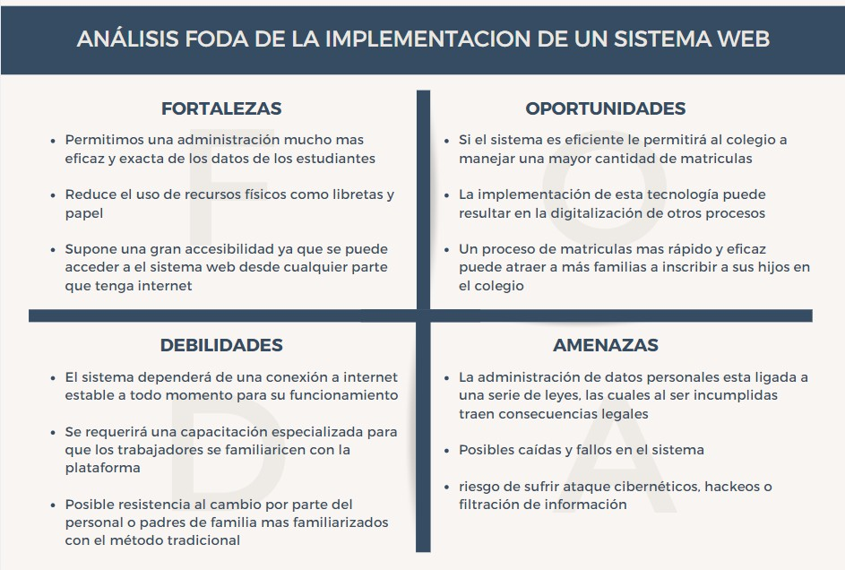Figura 1 Fuente (elaboración propia)

# Capitulo II

## Marco teorico

### 2.1. Fundamento teórico Es Alburqueque Arevalo, N. S. (2022) desarrolló un sistema de matrícula web para mejorar los procesos administrativos de la Institución Educativa Ignacio Merino en Piura. La investigación concluyó que el 80% del personal administrativo no estaba satisfecho con el sistema actual, mientras que el 100% mostró acuerdo con la implementación del nuevo sistema, evidenciando una mejora significativa en la calidad del servicio.ff

#### Lean Canvas

Es un tipo de modelo de negocio tradicional, este modelo está diseñado para enfocarse en maximizar el valor del usuario. Este tipo de metodología su función es descomponer los elementos clave y las suposiciones importantes de los planes de negocio tradicionales esto nos permite un enfoque más centrado en las necesidades y expectativas del usuario.

El Lean Canvas es una herramienta estratégica que permite analizar de manera visual el modelo de negocios para aumentar las probabilidades de éxito de este. Llamo Irigoin, Marilú y Olivos Mio, María Fe en el año 2019, Al realizar un lienzo de negocios preliminar al restaurant Don Mixto, se identificó la necesidad de ampliar el conocimiento acerca del perfil del consumidor y es así que nace la idea de esta investigación, tomando como incógnita ¿cuál será el modelo de negocios para el Restaurante Don Mixto? Partiendo de la necesidad de satisfacer la carencia de los consumidores, analizar la información del sector gastronómico en la ciudad de Chiclayo y la estructuración del modelo de negocios ideal para el restaurante Don Mixto, se ha planteado como objetivo general del presente estudio determinar el modelo de negocios para el Restaurante Don Mixto basándonos en el modelo Lean Canvas.  
  
El Lean Canvas nos ayudó a identificar y validar las suposiciones de la crítica de nuestro negocio y esto nos permitió centrarnos en abordar los riesgos y falencias más grandes de esta misma.

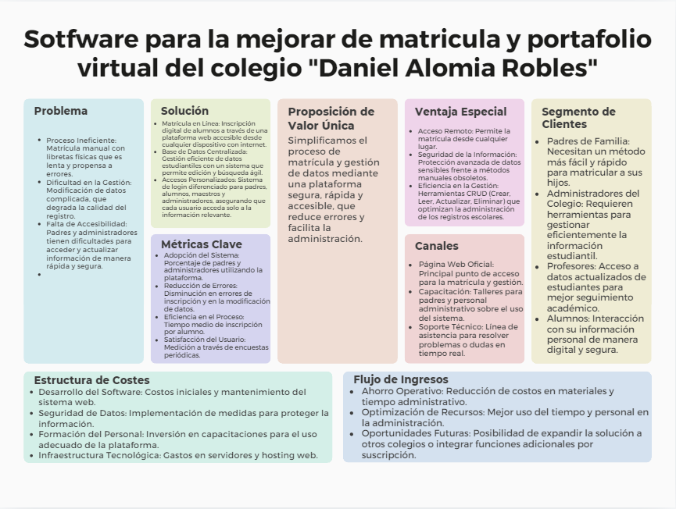Figura 2 (Elaboración propia)

#### Project Charter

Es un documento que nos permite la creación de un proyecto de forma verídica. Establece su propósito, metas, alcance, requisitos principales, entregables claves, y nos permite definir las responsabilidades y niveles del gerente del proyecto.

Espejo Fernández, Alejandro (2012), titulada "Gestión de la Construcción Presa de Relaves Nro 6", se presenta un Project Charter que define el alcance, los objetivos y los participantes del proyecto, proporcionando una delimitación preliminar de las funciones y responsabilidades, describiendo los objetivos del proyecto, identificando a las principales partes interesadas y definiendo la autoridad del gerente del proyecto.  
  
El Proyect Charter nos ayudó a definir los objetivos de nuestro proyecto como uno de ellos fue el alcance del trabajo como los roles y responsabilidades y los entregables esperados esto nos proporcionó una información clara y concisa del objetivo a lograr de nuestro proyecto. 

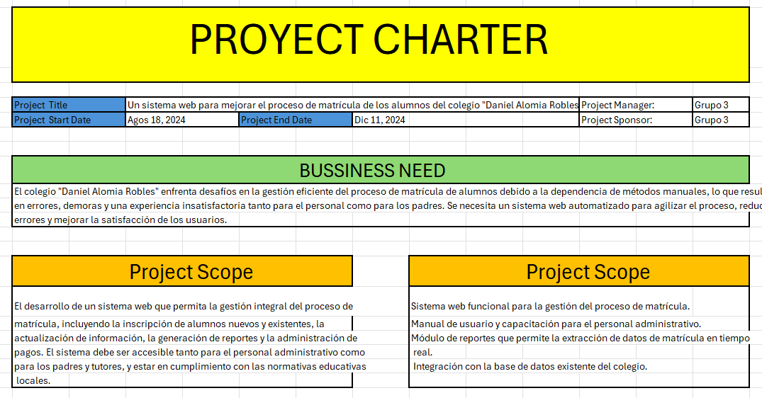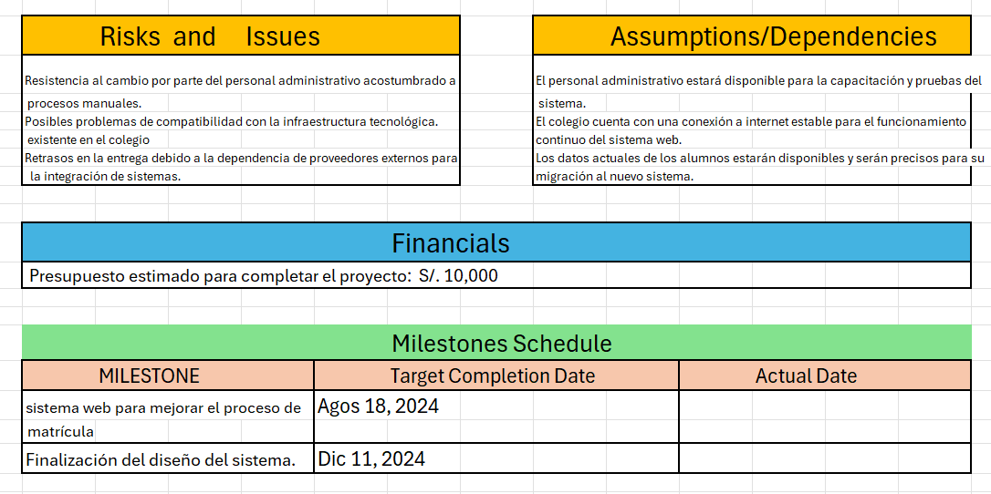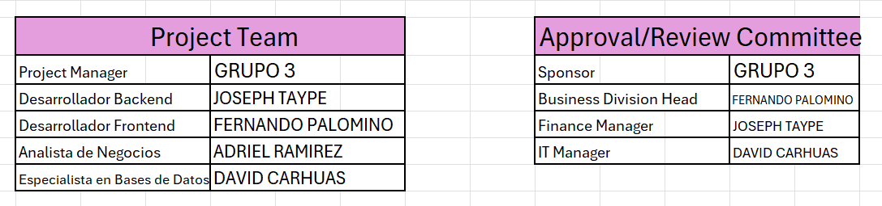

Figura 3 (Elaboración propia)

#### Diagrama de Gantt

Un diagrama de Gantt es una herramienta de gestión de proyectos que visualiza el cronograma de un proyecto y las tareas involucradas. Este tipo de diagrama muestra las actividades a realizar en el eje vertical y el tiempo en el eje horizontal, facilitando la planificación y seguimiento del progreso de un proyecto.

Un diagrama de Gantt permite a los equipos identificar la duración de cada tarea, los plazos y la dependencia entre actividades, lo que resulta en una gestión más eficiente del tiempo y recursos.

En la tesis de Handl, K. A. (2014), titulada "Aplicación práctica del Diagrama de Gantt en la administración de un proyecto", se destaca la importancia de esta herramienta para planificar tareas, controlar el progreso y brindar una visión global del proyecto, contribuyendo al cumplimiento de los plazos establecidos.  
  
El uso de un diagrama de Gantt fue fundamental en la planificación de este proyecto, ya que facilitó la asignación de tareas y el seguimiento del progreso de manera clara y organizada. Al crear un cronograma visual, el equipo pudo identificar posibles cuellos de botella y ajustar las fechas límite para garantizar que el proyecto se mantuviera en el camino correcto.

Figura 4 (Elaboración propia)

#### Java Web

Esta tecnología y herramientas basadas en Java que utilizan para desarrollar aplicaciones web dinámicas. Estas aplicaciones pueden incluir sitios web interactivos, portales y sistemas de gestión empresarial que funcionan en internet o intranets. Java Web se basa en servlets, JavaServer (JSP), y frameworks como Spring, que permiten construir aplicaciones escalables y multiplataforma, capaces de interactuar con bases de datos y dar funcionalidades avanzadas a los usuarios.

Díaz Ortiz, J. J., y Romero Suárez, M. A. (2017), titulada "Desarrollo e implementación de un aplicativo web, utilizando la metodología Scrum, para mejorar el proceso de atención al cliente en la empresa Z Aditivos S.A.", se destaca el uso de tecnologías Java, incluyendo **JavaServer Pages (JSP)**, para el desarrollo de aplicaciones web dinámicas.

Java web se relaciona estrechamente a nuestro proyecto ya que la estructura principal de esta se basa en diferentes tipos de archivos JSP, lo que facilito el desarrollo de la lógica de la página web incluyendo las acciones de editar, borrar y crear asi mismo la comunicación de la base de datos siendo esta la más importante ya que agrega al alumno por la matrícula de la página web. 

Figura 5

#### HTML 5

HTML5 es la última versión del Lenguaje de Marcado Hypertexto que es utilizado para crear y estructurar el contenido en la web. En definición tenemos que es la estructura básica de las páginas web mediante el uso de etiquetas que organizan texto, imágenes, enlaces, videos y otros elementos multimedia. Es un lenguaje esencial en el desarrollo web, ya que se visualiza en los navegadores, permitiendo la creación de sitios web accesibles e interactivos.

De acuerdo con el World Wide Web Consortium, HTML es el lenguaje fundamental para construir la estructura y el contenido de las páginas web. Utilizarlo correctamente garantiza una presentación coherente y organizada de los contenidos, facilita la navegación y mejora la accesibilidad.

HTML5 está relacionado con este proyecto ya que su importancia es para definir la estructura de la página web, teniendo la mayoría de archivos JSP, estos hacen uso también de HTML para establecer la estructura básica de la página web, crear formularios sencillos y definir algunas funcionalidades, por ejemplo, donde deben redireccionar al usuario los botones.   
Figura 6

#### CSS

CCS es un lenguaje de diseño utilizado para controlar la presentación visual de las páginas web. CSS permite separar el contenido (estructurado en HTML) de su apariencia, definiendo asi los estilos como los colores, fuentes, márgenes, alineaciones y distribuciones en una página.

Según el World Wide Web Consortium, CSS3 ha transformado la manera en que los diseñadores y desarrolladores web construyen interfaces de usuario. Con nuevas funcionalidades como selectores avanzados, efectos de transición y propiedades de diseño, CSS3 ha facilitado la creación de sitios web modernos y altamente interactivos.

CSS presentado en nuestro proyecto tiene relación en las etiquetas HTML, ya que css nos permite modificar las propiedades de las etiquetas anteriormente mencionas, propiedades como colores, fuentes, tamaños y letras, etc. Incluso nos permitió ajustar las dimensiones de las imágenes principales que son usadas en la página web.

Figura 7

#### Apache Neatbeans

Apache NetBeans es un entorno de desarrollo integrado (IDE) gratuito y de código abierto utilizado por desarrolladoras para crear aplicaciones en varios lenguajes de programación, especialmente en Java. NetBeans ofrece herramientas potentes para el desarrollo de software, como edición de código, depuración, pruebas, y soporte para frameworks populares.

De acuerdo con The Apache Software Foundation, Apache Tomcat es un servidor de aplicaciones Java altamente disponible que admite servlets, JSP y WebSockets. Es una implementación de código abierto de un contenedor web que permite la ejecución de aplicaciones web basadas en servlets y tecnologías JSP.

De acuerdo con Apache NetBeans (s. f.), NetBeans es un entorno de desarrollo integrado (IDE) que facilita a los programadores escribir código de manera rápida y eficiente. Ofrece soporte para múltiples lenguajes de programación, incluidos Java, PHP, HTML, CSS y JavaScript, entre otros.

Apache NetBeans se relacione con este proyecto al otorgarnos un entorno de desarrollo compatible con las tecnologías web utilizados en el desarrollo del proyecto. También nos permitió, editar y depurar todo el código del proyecto, independiente si era JSP,HTML,etc.



Figura 8

#### Apache Tomcat

Apache Tomcat es un servidor web desarrollado por la fundación Apache Software que alberga servlets y proporciona un entorno para ejecutar aplicaciones Java Web. Permite a los desarrolladores crear y desplegar sitios web dinámicos utilizando tecnologías Java. Aunque puede manejar solicitudes HTTP y mostrar contenido web estático, su principal función es ejecutar aplicaciones web dinámicas basadas en servlets y archivos JSP.

The Apache Software Foundation, Apache Tomcat es un servidor de aplicaciones Java de alta disponibilidad que soporta servlets, JSP y WebSockets. Es una implementación de código abierto de un contenedor web que permite la ejecución de aplicaciones web basadas en servlets y tecnologías JSP.

Según The Apache Software Foundation (s.f.), Apache Tomcat es un servidor de aplicaciones Java altamente disponible, diseñado para ejecutar servlets, JSP y WebSockets. Es una implementación de código abierto de un contenedor web que permite el funcionamiento de aplicaciones web basadas en servlets y tecnologías JSP.

Apache Tomcat se relaciona directamente con el proyecto al ser el encargado de desplegar y ejecutar la aplicación web, siendo una pieza fundamental del proyecto

Figura 9

#### Maven

Maven es un gestor de proyectos y dependencias utilizado en varios lenguajes, destacándose por su capacidad para gestionar automáticamente las dependencias de un proyecto y descargarlas desde un repositorio centralizado. Esta funcionalidad simplifica la administración de bibliotecas y componentes externos, haciendo el proceso más eficiente en comparación con Ant, donde las librerías debían ser buscadas e insertadas manualmente en el proyecto para que funcionaran.

De acuerdo con Apache Maven (2024), Maven es una herramienta para la gestión y comprensión de proyectos de software. Basado en el modelo de objeto de proyecto (POM), Maven facilita la construcción, generación de informes y documentación de un proyecto a partir de una fuente central de información.

Apache Maven resulto ser un factor importante en la elaboración de este proyecto ya que resulto de su importancia simplifico el proceso de importar las librerías utilizadas. Con las dependencias en el archivo, Maven se encargaba de buscar las dependencias para el proyecto pudiera funcionar, esto evita que tener descargar las librerías manualmente.

Figura 10

#### Bizagi Modeler

Bizagi Modeler es un software de escritorio gratuito, parte de los productos de Bizagi, que permite a los usuarios diseñar, documentar, modelar y probar procesos de negocio utilizando la notación estándar BPMN (Business Process Model and Notation). Con este software, es posible crear diagramas visuales que representen gráficamente el funcionamiento de los procesos dentro de una empresa, incluyendo actividades, eventos, subprocesos, entre otros. Su interfaz intuitiva y fácil de usar permite a los usuarios arrastrar y soltar elementos para crear los diagramas deseados.

Según lo señalado por Bizagi (s. f.), Bizagi es una plataforma de automatización de código bajo que optimiza la colaboración entre personas, programas, bots e información mediante la automatización inteligente de procesos. Permite a las organizaciones diseñar y documentar procesos empresariales en un repositorio central en la nube, lo que facilita una mejor comprensión de cada paso y la identificación de oportunidades para mejorar la eficiencia organizacional.

La aplicación Bizagi Modeler fue de mucha ayuda para el diseño y diagramación del proceso de matrícula del alumno a través de la página web y las diferentes etapas de manera visual y detallada.

Figura 11

# CAPITULO III

## 3.1. Desarrollo de la solución

### 3.1.1. Requerimientos funcionales y no funcionales

#### Requerimientos funcionales: Los requerimientos funcionales están directamente relacionados con un sistema de matrícula escolar, ya que definen las funciones esenciales que el software debe realizar, como registrar estudiantes, gestionar datos académicos y administrativos, automatizar inscripciones y generar reportes. Esto asegura que el sistema cumpla con las necesidades específicas del colegio y optimice el proceso de matrícula. García López, M. A. (2015), titulada "Metodología para la gestión de requerimientos en proyectos de desarrollo de software", se define que los requerimientos funcionales especifican las funciones que el sistema debe realizar, detallando las entradas, procesos y salidas que conforman el comportamiento del sistema. Estos requerimientos son fundamentales para garantizar que el software cumpla con las expectativas y necesidades de los usuarios finales.

##### Gestión de alumnos:

* Registro de alumnos:
  + El sistema debe permitir la inserción de nuevos registros de alumnos a través de una página dedicada en la interfaz del administrador.
  + Los administradores deben poder ingresar datos como nombres, apellidos, DNI, teléfono y dirección, que se almacenarán en la base de datos utilizando el procedimiento almacenado.  
    Sommerville, I. (2011). *Ingeniería de software* (9a ed.). Pearson Education.
* Eliminación de alumnos:
  + El sistema debe permitir la eliminación de registros de alumnos a través de la interfaz del administrador, utilizando el procedimiento almacenado.  
    Pressman, R. S., & Maxim, B. R. (2014). *Software Engineering: A Practitioner's Approach* (8a ed.). McGraw-Hill.

##### Interacción con la Base de Datos:

* Consulta de Información:
  + La página de administración debe ofrecer opciones para consultar información sobre los alumnos registrados, permitiendo acceder a datos de manera eficiente.  
    Davis, A. M. (1993). *Software Requirements: Objects, Functions, and States* (2a ed.). Prentice Hall.
* Actualización de Registros:
  + Los administradores deben poder actualizar los datos de los alumnos existentes a través de la interfaz.  
    Wiegers, K. E., & Beatty, J. (2013). *Software Requirements* (3a ed.). Microsoft Press.

##### Automatización del Proceso de Matrícula:

* Validación de Datos:
  + La página de registro debe validar automáticamente los datos ingresados para evitar duplicados y errores.  
    Sommerville, I. (2011). *Ingeniería de software* (9a ed.).
* Asignación de Matrícula:
  + El sistema debe permitir la asignación automática de matrículas a los alumnos según la disponibilidad de cupos.  
    Chung, L., Nixon, B. A., & Yu, E. (1999). *Non-Functional Requirements in Software Engineering*.

##### Interfaz Administrativa

* Página de Administración:
* El sistema debe incluir una página para el administrador donde se puedan gestionar todos los aspectos relacionados con la matrícula, incluyendo el ingreso de datos de alumnos, la visualización del estado de matrícula y la generación de documentos.  
  McConnell, S. (1996). *Rapid Development: Taming Wild Software Schedules*. Microsoft Press.

#### Requerimientos no funcionales: Los requerimientos no funcionales en el sistema de matrícula escolar se relacionan con las características de calidad del software, como su desempeño, seguridad y usabilidad. Estos aseguran que el sistema sea rápido, accesible, seguro para proteger los datos de los estudiantes y escalable en el contexto educativo.Croce, G. (2011), titulada "Requerimientos No Funcionales en Ingeniería de Software: Avances y Desafíos", se define que los requerimientos no funcionales especifican criterios que pueden utilizarse para juzgar la operación de un sistema, en lugar de comportamientos específicos. Estos incluyen atributos como la confiabilidad, eficiencia, seguridad y mantenibilidad, que determinan la calidad y el rendimiento del sistema.

##### Seguridad de Datos:

* Protección de Acceso:
* El acceso a la página de administración y a los procedimientos almacenados debe estar restringido a usuarios autorizados para garantizar la integridad de los datos.  
  Brooks, F. P. (1995). *The Mythical Man-Month: Essays on Software Engineering* (2a ed.). Addison-Wesley.
* Cifrado de Información Sensible:
* La información sensible de los alumnos, como el DNI y direcciones, debe ser cifrada en la base de datos.  
  Whittaker, J. A., & Arbon, J. (2009). *How Google Tests Software*. Addison-Wesley.

##### Rendimiento:

* Optimización de Consultas:
* Las operaciones realizadas a través de la página de administración deben estar optimizadas para manejar múltiples registros sin afectar el rendimiento del sistema.  
  Gilb, T. (2005). *Competitive Engineering: A Handbook For Systems Engineering, Requirements Engineering, and Software Engineering Using Planguage*. Butterworth-Heinemann.
* Disponibilidad:
* El sistema debe estar disponible durante todo el año académico, especialmente durante los periodos de matrícula.  
  Pfleeger, S. L., & Atlee, J. M. (2006). *Software Engineering: Theory and Practice* (3a ed.). Prentice Hall.

##### Mantenibilidad:

* Documentación:
* Todo el código relacionado con la página de administración y los procedimientos almacenados debe estar bien documentado.  
  Jones, C. (2010). *Software Engineering Best Practices: Lessons from Successful Projects in the Top Companies*. McGraw-Hill.
* Modularidad:
* El sistema debe ser modular, permitiendo actualizaciones en la página de administración sin afectar otras partes del sistema.  
  DeMarco, T. (1978). *Structured Analysis and System Specification*. Prentice Hall.

### 3.1.2. Prototipos

#### Prototipo principal:

Figura 12 (Elaboración propia)

Figura 13 (Elaboración propia)

Figura 14 (Elaboración propia)

Figura 15 (Elaboración propia)

Figura 16 (Elaboración propia)

Figura 17 (Elaboración propia)

Figura 18 (Elaboración propia)  
Figura 19 (Elaboración propia)  
Figura 20 (Elaboración propia)  
  
Figura 21 (Elaboración propia)  
Figura 22 (Elaboración propia)  
  
  
Figura 23 (Elaboración propia)  
Figura 24 (Elaboración propia)  
  
Figura 25 (Elaboración propia)

#### Prototipo opcional 1:

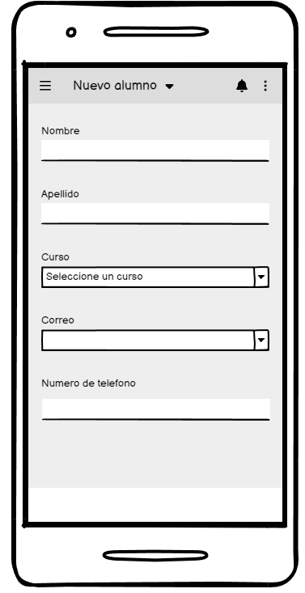

Figura 26 (Elaboración propia)

#### Prototipo opcional 2:

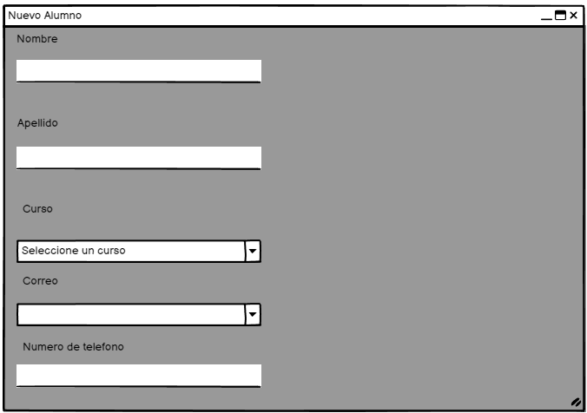  
Figura 27 (Elaboración propia)

### 3.1.3. Diagrama de Caso de Uso

**En nuestro proyecto,** el diagrama de caso de uso nos permitirá asegurarnos de que todas las funcionalidades necesarias para la gestión del proceso de matrícula y la visualización de información del colegio "Daniel Alomía Robles" estén bien definidas y sean comprendidas por todos los involucrados. Esto será crucial para el éxito de la implementación del sistema.

Figura 28 (Elaboración propia)

DCU- Apoderados  
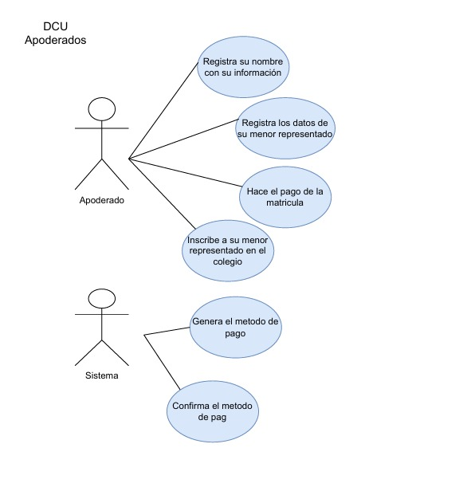

Figura 29 (Elaboración propia)

DCU Interacción Sistema de Pago  
  
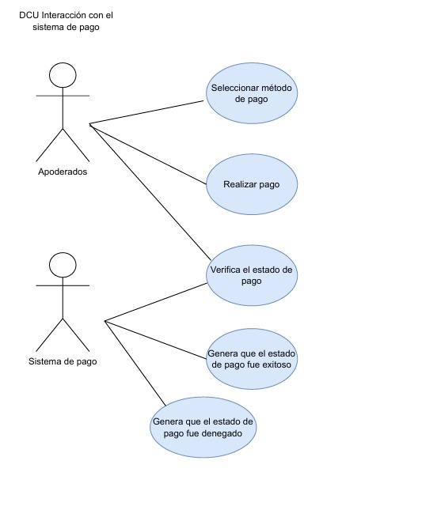

Figura 30 (Elaboración propia)  
  
  
  
DCU Administración del sistema

Figura 31 (Elaboración propia)

DCU Gestión de alumnos  
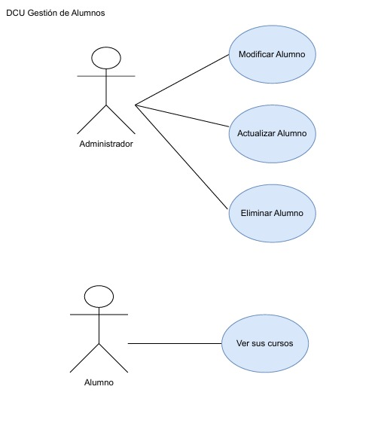  
Figura 32 (Elaboración propia)

DCU del Aula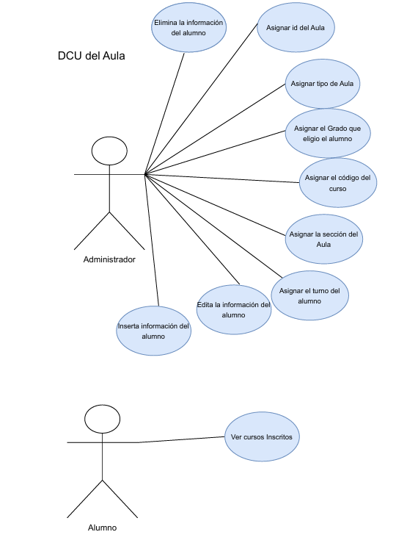  
Figura 33 (Elaboración propia)  
  
  
  
  
  
  
  
  
  
  
Figura 34 (Elaboración propia)

DCU del turno  
  
]  
Figura 35 (Elaboración propia)

### 3.1.4. Diagrama de secuencia

**En nuestro proyecto**, el diagrama de secuencia nos ayudará a ilustrar cómo los diferentes componentes del sistema web del colegio "Daniel Alomía Robles" interactúan durante procesos clave, como la matrícula de estudiantes, asegurando que todos los pasos y comunicaciones sean claros y precisos.

Figura 35 (Elaboración propia)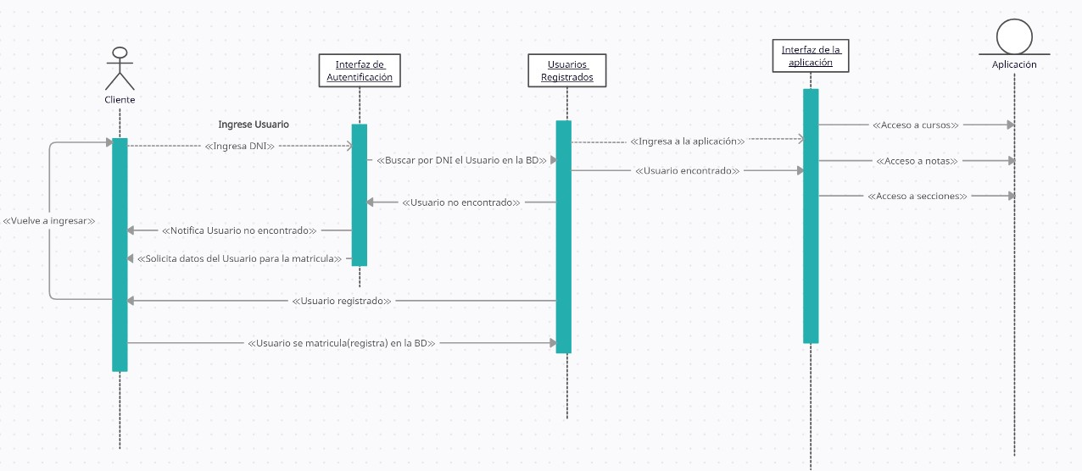

### 3.1.5. Diagrama de clases

En nuestro proyecto, el diagrama de clases será clave para organizar la estructura lógica del sistema web del colegio "Daniel Alomía Robles", garantizando que todos los componentes y sus relaciones estén claramente definidos y se ajusten a los objetivos del sistema, como la gestión eficiente del proceso de matrícula y la administración de la información académica.  
  
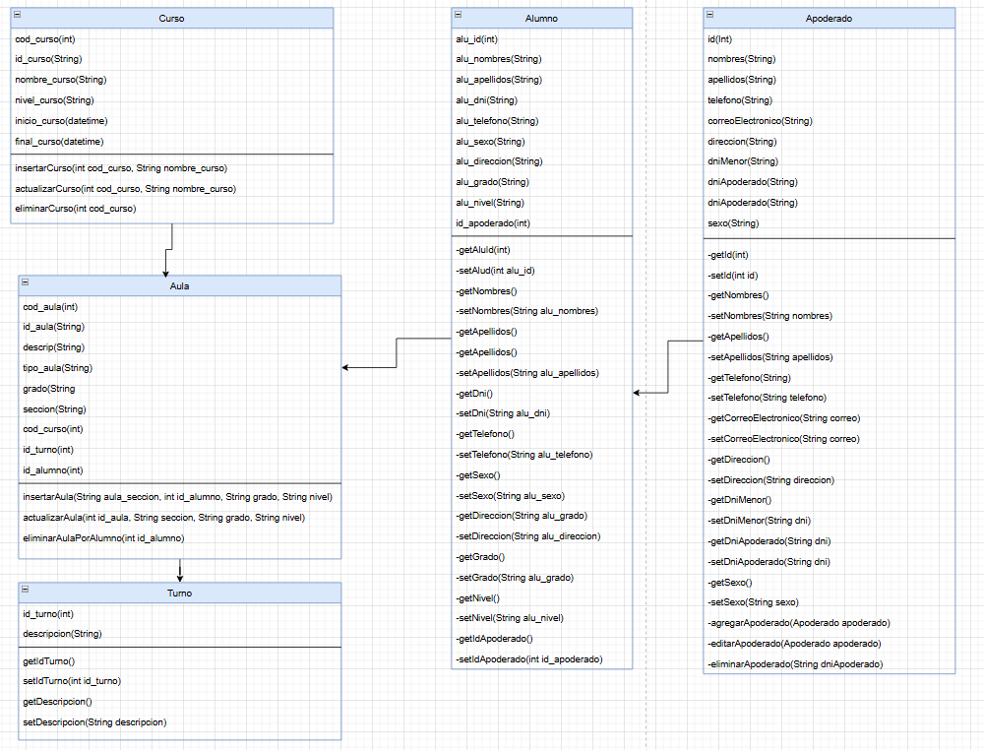  
Figura 36 (Elaboración propia)

### 3.1.6. Modelos de datos

Los modelos de datos son fundamentales para representar cómo se organiza y gestiona la información dentro del sistema. En nuestro proyecto, los modelos de datos se dividen en tres tipos, es por eso que cada uno de estos modelos contribuirá a la estructura y gestión de datos en el sistema web del colegio "Daniel Alomía Robles", asegurando que la información esté bien organizada y sea accesible para todos los usuarios.

#### Conceptual

Este modelo utilizamos para poder hacer el prototipo de nuestra base de datos y poder crear una base de datos sólida para nuestra página web, en la imagen se podrá ver nuestro modelo conceptual de base de datos:

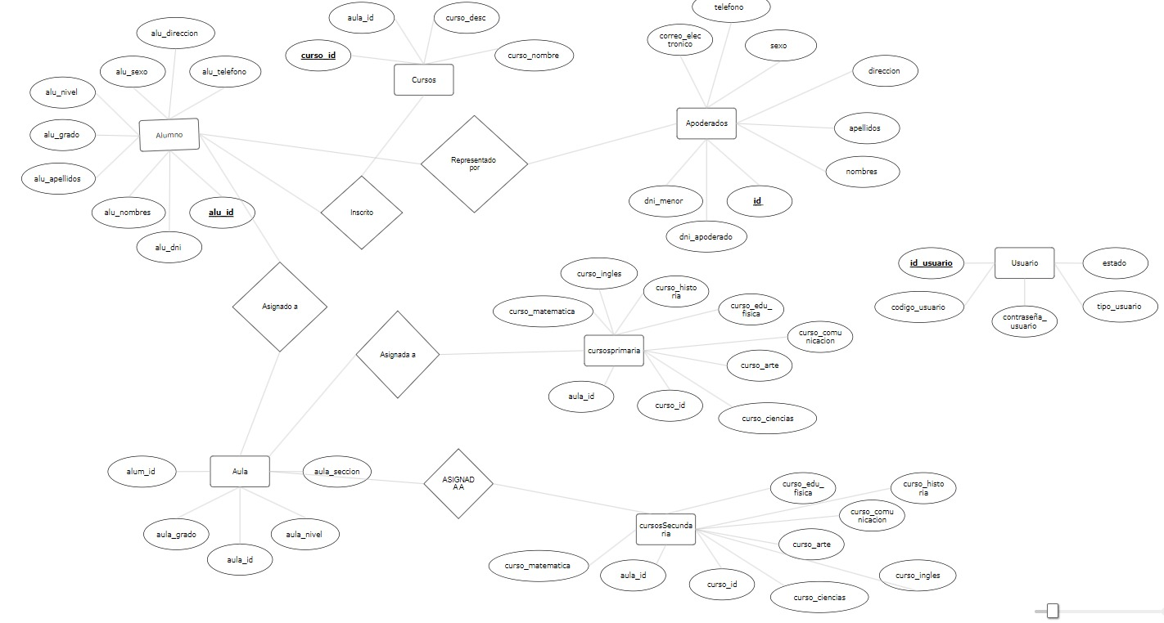  
Figura 37 (Elaboración propia)

#### Lógico

El modelo lógico de base de datos es nuestra continuación del modelo conceptual, aquí nos acercamos más a lo que es una base de datos y lo moldeamos para poder crear nuestra base de datos para nuestra página web, a continuación, mostraremos nuestro modelo lógico:

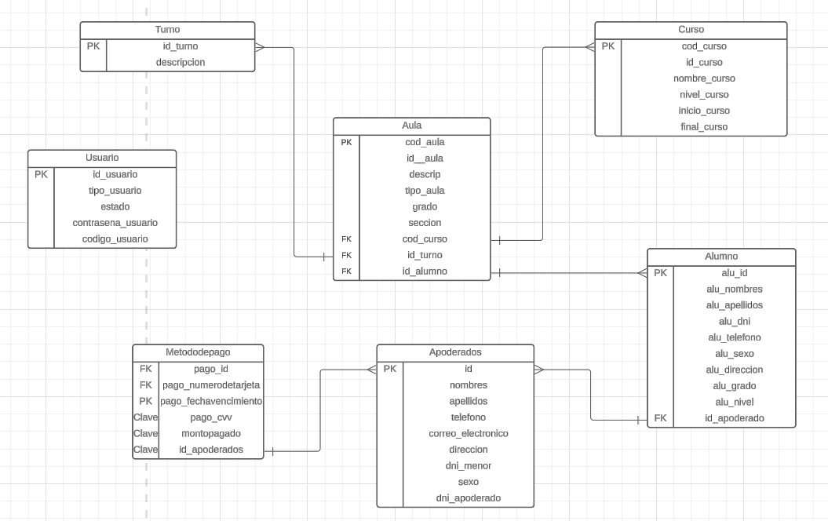  
Figura 38 (Elaboración propia)

#### Físico

Este modelo nos muestra mediante un diagrama como quedo nuestra base de datos, tanto como los campos, tipos, restricciones de cada tabla de nuestra base de datos, de esta manera se observa nuestro modelo físico: Figura 37 (Elaboración propia)Interfaz de usuario gráfica

Figura 39 (Elaboración propia)

### 3.1.7. Implementación en Java/PHP

Como ya antes explicado utilizamos Java con Tomcat mas MySQL mediante PHPMYADMIN(XAMP), aca se va evidenciar las clases de java que implementamos mas la conexión a la base de datos

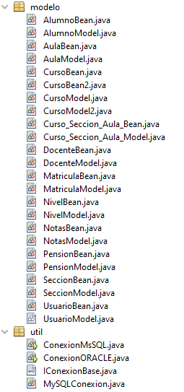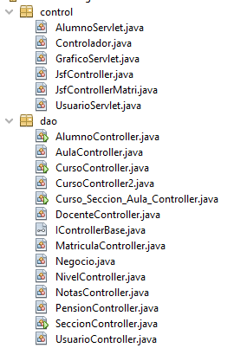

Figura 40 (Elaboración propia)  
  
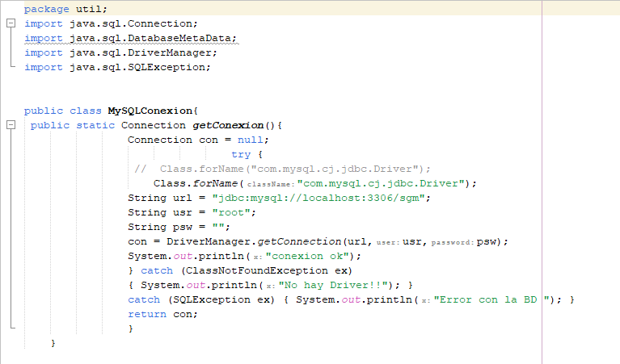Conexión a la Base de Datos mediante MySQL   
Figura 41 (Elaboración propia)

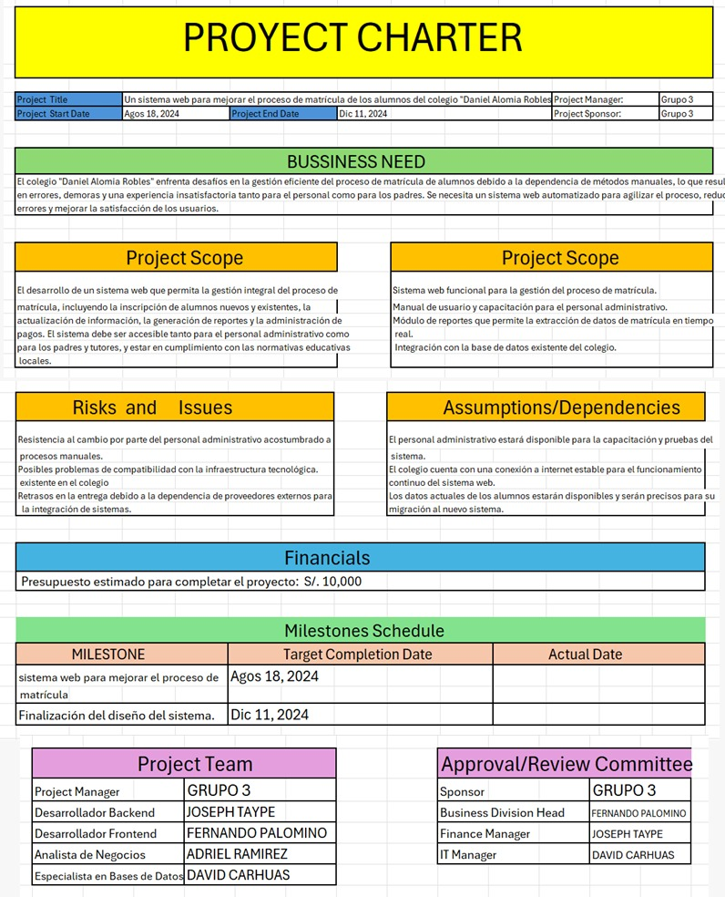CAPITULO IV  
Anexos

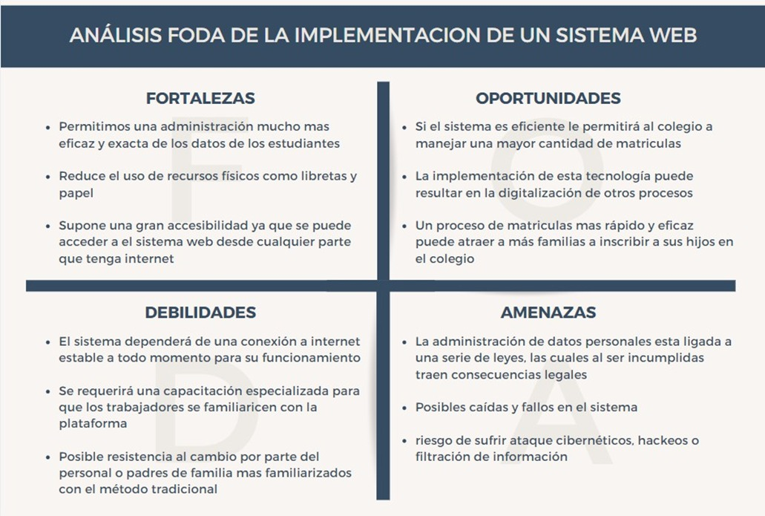

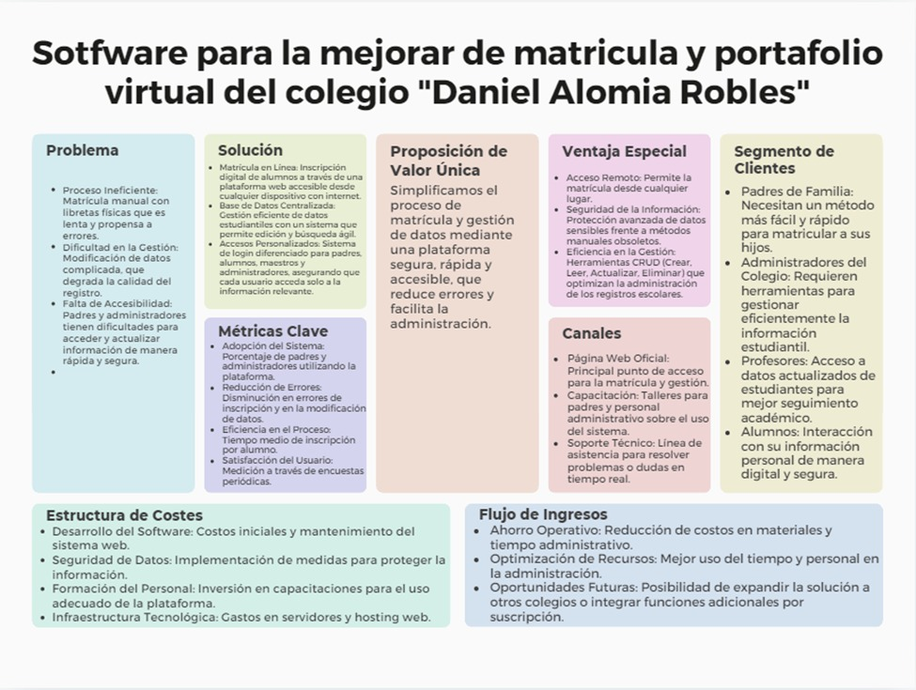

## Conclusiones

* **Optimización del Proceso de Matrícula y Reducción de Errores**  
  La implementación del sistema web representa una solución moderna y eficiente para optimizar el proceso de matrícula, eliminando la dependencia de registros en papel que dificultaban la gestión y actualización de datos. Este cambio permite a los administradores reducir errores comunes, como la duplicación de registros, y ofrece un proceso más ágil y preciso para los padres. Además, con una base de datos centralizada y accesible, se facilita la búsqueda y edición de información sin degradar los documentos ni limitar la disponibilidad de datos importantes.
* **Aumento en la Accesibilidad y Satisfacción del Usuario**  
  Este sistema facilita el acceso a la matrícula desde cualquier dispositivo con internet, ofreciendo a los padres y estudiantes una experiencia más cómoda y accesible, adaptada a la vida moderna. Al ser un proceso en línea, los padres pueden realizar la inscripción desde cualquier ubicación, eliminando la necesidad de desplazarse físicamente y evitando largas filas y tiempos de espera. Esta accesibilidad mejora significativamente la satisfacción de los usuarios al proporcionar un servicio acorde con las expectativas tecnológicas de la actualidad.
* **Cumplimiento Legal y Seguridad de la Información**  
  La solución digital desarrollada para el colegio Daniel Alomía Robles no solo moderniza los procesos, sino que también asegura el cumplimiento con las normativas legales, como la Ley de Protección de Datos Personales. El sistema incluye medidas de seguridad avanzadas, como el cifrado de información, que protegen los datos personales de los estudiantes, lo cual no solo reduce los riesgos de filtración, sino que también refuerza la confianza de los usuarios en el manejo de sus datos. Esta alineación con las leyes actuales minimiza el riesgo de sanciones y fortalece la reputación de la institución en cuanto a responsabilidad y ética en la administración de la información.

## Referencias bibliográficas

(S/f). Edutec.es. Recuperado el 29 de septiembre de 2024, de <https://www.edutec.es/revista/index.php/edutec-e/article/view/2701https://www.edutec.es/revista/index.php/edutec-e/article/view/2701>

Beerwinkle, A. L. (2021). The use of learning analytics and the potential risk of harm for K-12 students participating in digital learning environments. *Educational Technology Research and Development: ETR & D*, *69*(1), 327–330. <https://doi.org/10.1007/s11423-020-09854-6>

Giampietro, M., & Funtowicz, S. O. (2020). From elite folk science to the policy legend of the circular economy. *Environmental Science & Policy*, *109*, 64–72. <https://doi.org/10.1016/j.envsci.2020.04.012>

(S/f-b). Edutec.es. Recuperado el 29 de septiembre de 2024, de <https://www.edutec.es/revista/index.php/edutec-e/article/view/2701>

(S/f-c). Researchgate.net. Recuperado el 29 de septiembre de 2024, de <https://www.researchgate.net/publication/381697318_The_Role_of_Digital_Technologies_in_Education_Benefits_and_Challenges>

(S/f-d). Redalyc.org. Recuperado el 29 de septiembre de 2024, de <https://www.redalyc.org/journal/279/27964799020/html/>

Bizagi. (s.f.). Bizagi Modeler. Recuperado de: <https://www.bizagi.com/es/producto/modeler>

Oracle. (s.f.). Java | Oracle. Recuperado de: <https://www.oracle.com/java/>

Aldridge, E. (2023, septiembre 14). *What is a project charter in project management?* Project Management Academy Resources. <https://projectmanagementacademy.net/resources/blog/pmp-project-charter/>

Apache Tomcat Project. (s/f). *Apache tomcat®*. Apache.org. Recuperado el 30 de septiembre de 2024, de <https://tomcat.apache.org/>

*Java*. (s/f). Oracle.com. Recuperado el 30 de septiembre de 2024, de <https://www.oracle.com/java/>

NetBeans, A. (s/f). *Welcome to Apache NetBeans*. Apache.org. Recuperado el 30 de septiembre de 2024, de <https://netbeans.apache.org/front/main/index.html>

Porter, B., van Zyl, J., & Lamy, O. (s/f). *Welcome to Apache maven*. Apache.org. Recuperado el 30 de septiembre de 2024, de <https://maven.apache.org/>

Sinha, N., & Matharu, M. (2019). A comprehensive insight into Lean management: Literature review and trends. *Journal of Industrial Engineering and Management*, *12*(2), 302. <https://doi.org/10.3926/jiem.2885>